令和3年１１月６日（土曜日）１４：００～

堤氏寄贈 遵風・疾風 進水式

・寄付者 堤智章氏紹介

・目録贈呈

・滋賀県セーリング連盟会長 神野佳樹 お礼の言葉

・記念撮影

・シャンパンセレモニー

・乗艇

・堤智章氏あいさつ・講演 ユース世代の育成を目指して

堤智章氏略歴
１９８３年第３８回国民体育大会 少年男子FJ級優勝
１９８４年第３９回国民体育大会 少年男子FJ級優勝
１９８５年 滋賀県立膳所高等学校卒業
１９８８年第４３回国民体育大会 成年男子４７０級優勝
１９８９年第４４回国民体育大会 成年男子４７０級優勝
同志社大学在学中 インカレ４連覇
１９８９年同志社大学卒業
１９８９年三和銀行（現三菱UFJ銀行）入行
１９８９年 国際４７０級世界選手権大会優勝
１９９１年 バルセロナプレオリンピック男子４７０級 ８位
２００４年同志社大学ヨット部監督にてインカレ総合優勝
JSAF国際部長、国際４７０協会常務理事、JOC特別スタッフにおいて東京５輪誘致
ISAF普及委員・艤装委員 などを歴任
２００７年 一橋大学大学院卒業
２００９年キーストーン・パートナーズ設立 代表取締役
４２０級・VSR5.8
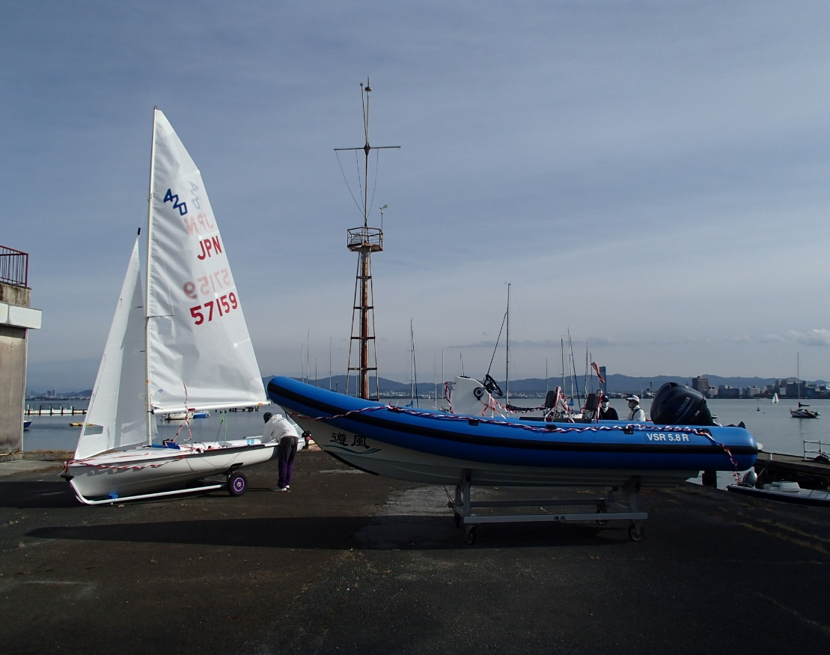
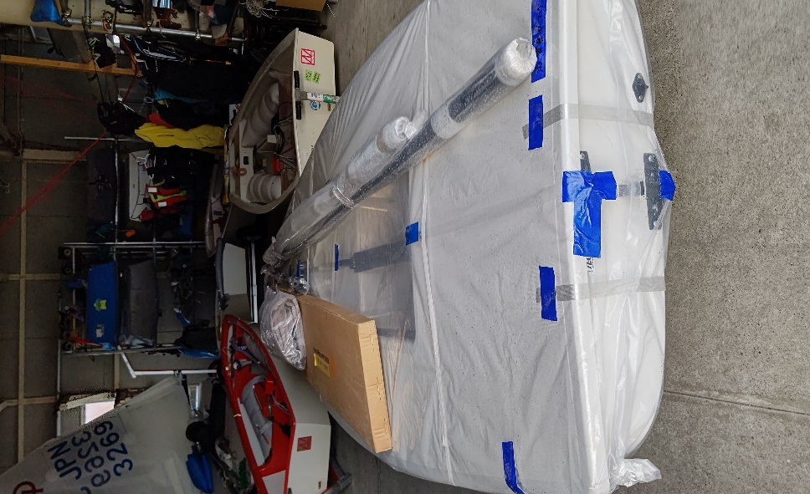
レーザーラジアル

